BÀI TẬP ỨNG DỤNG
VÕ THỊ THẢO VY
3124411356
ĐẠI HỌC SÀI GÒN
Lý thuyết đồ thị
BÀI 1: BỘ BA (BOBA.*) - C++
(a) Đề bài
Cho một xâu văn bản chỉ gồm các chữ cái la tinh in hoa. Ta gọi một bộ ba là dãy gồm ba chữ cái la tinh in hoa liên tiếp trong xâu. Hãy tìm số lần xuất hiện của bộ ba xuất hiện nhiều nhất như là xâu con gồm 3 ký tự liên tiếp trong xâu văn bản đã cho.
Ví dụ:
- Trong xâu 'DAIHOCKHOAHOCTUNHIENTHANHPHOHOCHIMINH' xâu con 'HOC' xuất hiện nhiều nhất (3 lần)
- Trong xâu 'AAAAAD' xâu 'AAA' xuất hiện nhiều nhất (3 lần)
Dữ liệu vào:
- Dòng đầu: số nguyên T - số lượng Tests (1 ≤ T ≤ 10)
- T dòng tiếp theo: mỗi dòng chứa một xâu (không quá 10⁶ chữ cái)
Kết quả: T dòng, mỗi dòng là số lần xuất hiện nhiều nhất tìm được
b) Phân tích ý tưởng
+ Ý tưởng giải quyết
- Duyệt qua tất cả các bộ ba ký tự liên tiếp trong chuỗi
- Sử dụng bảng băm (unordered_map) để đếm tần suất xuất hiện của mỗi bộ ba
- Tìm giá trị lớn nhất trong các tần suất đếm được
+ Thuật toán
- Đọc số lượng test cases T
- Với mỗi test case:
  - Đọc chuỗi s
  - Nếu độ dài chuỗi < 3 → kết quả là 0
  - Khởi tạo unordered_map<string, int> để đếm tần suất
  - Duyệt từ i = 0 đến len(s)-3:
    - Lấy bộ ba s.substr(i, 3)
    - Tăng count cho bộ ba đó
    - Cập nhật giá trị max_count
  - Xuất kết quả max_count
+ Minh họa
Ví dụ: s = "AAAAAD"
Các bộ ba:
- i=0: "AAA" → count=1
- i=1: "AAA" → count=2
- i=2: "AAA" → count=3
- i=3: "AAD" → count=1
Kết quả: max_count = 3
+ Phân tích độ phức tạp
- Thời gian: O(n) với n là độ dài chuỗi
- Không gian: O(n) trong trường hợp xấu nhất

(c) Chương trình C++

#include <iostream>
#include <string>
#include <algorithm>
using namespace std;

int main() {
ios_base::sync_with_stdio(false);
cin.tie(NULL);

int T;
cin >> T;
cin.ignore(); // Bỏ qua ký tự newline sau số T

for (int t = 0; t < T; t++) {
string s;
getline(cin, s);

// Nếu chuỗi ngắn hơn 3 ký tự, không có bộ ba nào
if (s.length() < 3) {
cout << 0 << endl;
continue;
}

// Mảng tần suất 3 chiều cho các bộ ba
// Mỗi chiều đại diện cho 1 ký tự trong bộ ba (A-Z → 0-25)
int freq[26][26][26] = { 0 };
int max_count = 0;

// Duyệt qua tất cả các bộ ba liên tiếp trong chuỗi
for (int i = 0; i <= s.length() - 3; i++) {
// Chuyển ký tự thành chỉ số (0-25)
int a = s[i] - 'A'; // Ký tự thứ nhất
int b = s[i + 1] - 'A'; // Ký tự thứ hai
int c = s[i + 2] - 'A'; // Ký tự thứ ba

// Tăng tần suất cho bộ ba (a,b,c)
freq[a][b][c]++;

// Cập nhật giá trị lớn nhất
if (freq[a][b][c] > max_count) {
max_count = freq[a][b][c];
}
}

cout << max_count << endl;
}

return 0;
}

d)Kết quả chương trình
Test1
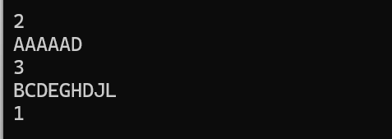
Test2
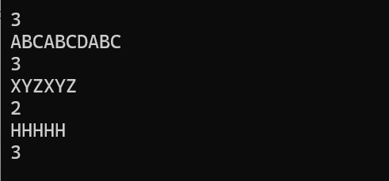
Test3
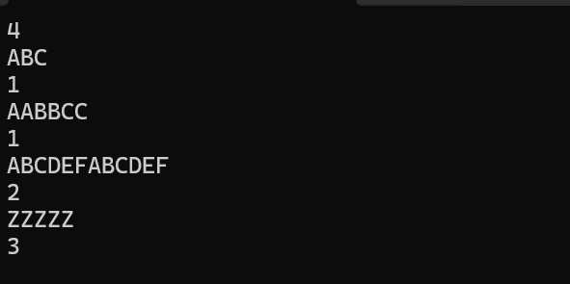
BÀI 2: DÃY SỐ HOÁN VỊ (DAYHV.*)
(a) Đề bài
Cho số tự nhiên N và dãy gồm N số nguyên A₁, A₂, …, Aₙ. (N ≤ 1000, |Aᵢ| ≤ 10000). Dãy A gọi là một hoán vị nếu trong dãy xuất hiện tất cả các số từ 1 tới N.
Yêu cầu: Hãy kiểm tra xem dãy có phải là một hoán vị hay không?
Dữ liệu: Nhập từ bàn phím:
- Dòng đầu tiên chứa số nguyên N – số lượng phần tử của dãy
- Dòng hai chứa N số nguyên cách nhau bởi khoảng trắng, biểu diễn dãy A₁, A₂, …, Aₙ
Kết quả: Xuất ra màn hình, chứa chuỗi YES nếu dãy là một hoán vị, ngược lại chứa chữ NO
(b) Phân tích ý tưởng
+ Ý tưởng giải quyết
- Một dãy là hoán vị của các số từ 1 đến N khi và chỉ khi:
  - Dãy có đúng N phần tử
  - Chứa tất cả các số từ 1 đến N
  - Không có số nào bị lặp lại
  - Không có số nào ngoài khoảng 1 đến N
+ Thuật toán
- Đọc số nguyên N
- Đọc dãy N số nguyên
- Kiểm tra:
  - Tạo mảng đánh dấu visited kích thước N+1 (chỉ số từ 1 đến N)
  - Duyệt qua từng phần tử trong dãy:
    - Nếu phần tử < 1 hoặc > N → không phải hoán vị
    - Nếu phần tử đã được đánh dấu trong visited → không phải hoán vị
    - Đánh dấu phần tử đã xuất hiện
  - Nếu tất cả phần tử từ 1 đến N đều xuất hiện đúng 1 lần → là hoán vị
+ Minh họa
Ví dụ 1: N = 4, dãy = [1, 3, 2, 4]
- visited[1] = true
- visited[3] = true
- visited[2] = true
- visited[4] = true
- Tất cả visited[1..4] = true → YES
Ví dụ 2: N = 4, dãy = [1, 2, 2, 4]
- visited[1] = true
- visited[2] = true
- visited[2] đã true → NO
+ Phân tích độ phức tạp
- Thời gian: O(N) - duyệt qua N phần tử
- Không gian: O(N) - mảng visited kích thước N+1
(c) Chương trình
#include <iostream>
#include <vector>
using namespace std;

int main() {
int N;
cin >> N;

vector<int> arr(N);
for (int i = 0; i < N; i++) {
cin >> arr[i];
}

// Mảng đánh dấu, chỉ số từ 1 đến N
vector<bool> visited(N + 1, false);
bool isPermutation = true;

for (int i = 0; i < N; i++) {
// Kiểm tra phần tử có nằm trong khoảng [1, N]
if (arr[i] < 1 || arr[i] > N) {
isPermutation = false;
break;
}

// Kiểm tra phần tử đã xuất hiện chưa
if (visited[arr[i]]) {
isPermutation = false;
break;
}

// Đánh dấu phần tử đã xuất hiện
visited[arr[i]] = true;
}

// Kiểm tra tất cả phần tử từ 1 đến N đều xuất hiện
for (int i = 1; i <= N; i++) {
if (!visited[i]) {
isPermutation = false;
break;
}
}

if (isPermutation) {
cout << "YES" << endl;
}
else {
cout << "NO" << endl;
}

return 0;
}

d)Kết quả chương trình
Test1
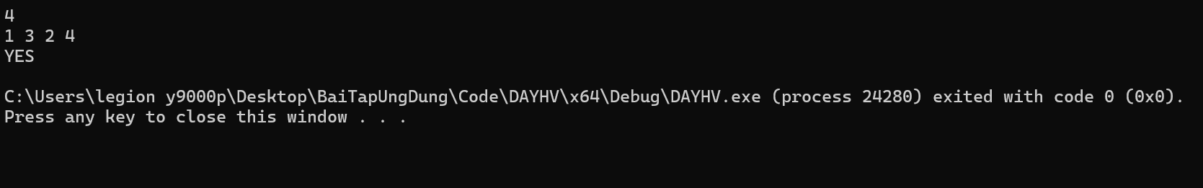
Test2
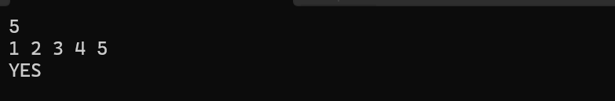
Test3
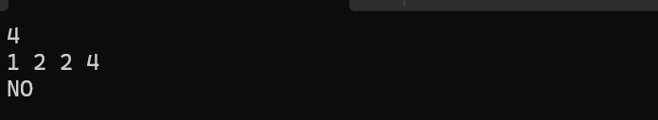
BÀI 3: BIỂU DIỄN N! (ANALYSE.*)
(a) Đề bài
Giai thừa N, ký hiệu N! là tích tất cả các số nguyên từ 1 đến N. Cho số nguyên dương N ≤ 1000. Hãy tìm cách biểu diễn N! dưới dạng số lần xuất hiện các số nguyên tố trong phân tích N! ra các thừa số nguyên tố.
Ví dụ: 825 = 2⁰·3¹·5²·7⁰·11¹ được biểu diễn bởi dãy (0 1 2 0 1)
Dữ liệu: Nhập bàn phím gồm nhiều dòng, mỗi dòng chứa 1 số nguyên N (2 ≤ N ≤ 1000)
Kết quả: Xuất ra màn hình, mỗi dòng tương ứng với 1 dòng trong tập tin dữ liệu vào là dãy số thể hiện biểu diễn dưới dạng phân tích thành số nguyên tố của N! (phần tử cuối cùng của dãy phải là số dương)
Ví dụ:
text
Input: 10
Output: 8 4 2 1
(b) Phân tích ý tưởng
+ Ý tưởng giải quyết
- Phân tích N! ra thừa số nguyên tố bằng công thức Legendre
- Với mỗi số nguyên tố p ≤ N, số mũ của p trong N! là:
exponent = ⌊N/p⌋ + ⌊N/p²⌋ + ⌊N/p³⌋ + ... cho đến khi pᵏ > N
- Chỉ lấy các số nguyên tố mà có số mũ > 0
+ Thuật toán
- Sàng nguyên tố Eratosthenes để tìm tất cả số nguyên tố ≤ N
- Với mỗi số nguyên tố p:
  - Tính số mũ của p trong N! bằng công thức Legendre
  - Lưu số mũ vào kết quả
- Dừng khi số mũ cuối cùng > 0 (theo yêu cầu phần tử cuối cùng phải dương)
+ Minh họa
Ví dụ: N = 10
Các số nguyên tố ≤ 10: 2, 3, 5, 7
Số mũ:
- p=2: ⌊10/2⌋ + ⌊10/4⌋ + ⌊10/8⌋ = 5 + 2 + 1 = 8
- p=3: ⌊10/3⌋ + ⌊10/9⌋ = 3 + 1 = 4
- p=5: ⌊10/5⌋ = 2
- p=7: ⌊10/7⌋ = 1
Kết quả: 8 4 2 1
+ Phân tích độ phức tạp
- Thời gian: O(N log log N) cho sàng nguyên tố + O(π(N) log N) cho tính số mũ
- Không gian: O(N) cho sàng nguyên tố
(c) Chương trình
#include <iostream>
#include <vector>
#include <cmath>
using namespace std;

vector<int> sieveOfEratosthenes(int n) {
vector<bool> isPrime(n + 1, true);
isPrime[0] = isPrime[1] = false;

for (int i = 2; i * i <= n; i++) {
if (isPrime[i]) {
for (int j = i * i; j <= n; j += i) {
isPrime[j] = false;
}
}
}

vector<int> primes;
for (int i = 2; i <= n; i++) {
if (isPrime[i]) {
primes.push_back(i);
}
}

return primes;
}

int calculateExponent(int n, int p) {
int exponent = 0;
int power = p;

while (power <= n) {
exponent += n / power;
power *= p;
}

return exponent;
}

vector<int> factorizeFactorial(int n) {
vector<int> primes = sieveOfEratosthenes(n);
vector<int> exponents;

for (int p : primes) {
int exp = calculateExponent(n, p);
exponents.push_back(exp);
}

return exponents;
}

int main() {
int N;
while (cin >> N) {
vector<int> result = factorizeFactorial(N);

// In kết quả
for (int i = 0; i < result.size(); i++) {
cout << result[i];
if (i < result.size() - 1) {
cout << " ";
}
}
cout << endl;
}

return 0;
}

d) Kết quả chương trình
Test1
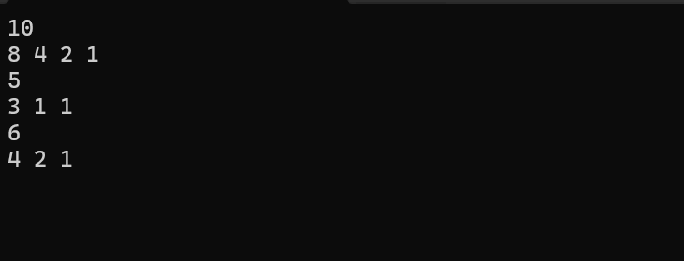
Test2
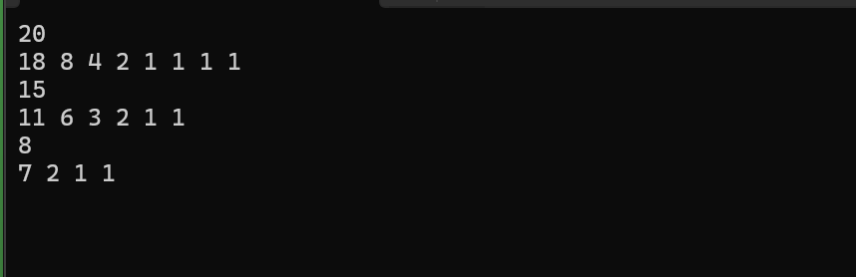Test3
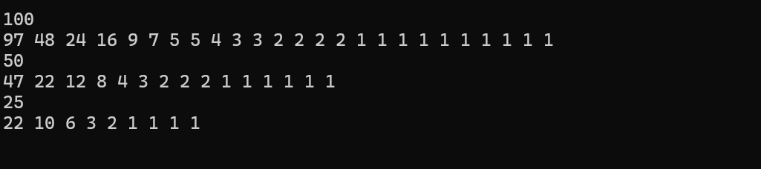

BÀI 4: SỐ CHỮ SỐ KHÔNG TẬN CÙNG N! (SOKHONG.*)
(a) Đề bài
Cho N là số nguyên dương với N ≤ 2×10⁹. Hãy tìm số chữ số 0 tận cùng của N!.
Dữ liệu: Vào từ bàn phím gồm một số dòng, mỗi dòng ghi một số nguyên dương N.
Kết quả: Với mỗi dòng, ghi ra màn hình trên một dòng tương ứng số chữ số 0 tận cùng của N!.
Ví dụ:
text
Input:
5
10

Output:
1
2
(b) Phân tích ý tưởng
+ Ý tưởng giải quyết
- Số chữ số 0 tận cùng của N! chính bằng số cặp thừa số (2, 5) trong phân tích nguyên tố của N!
- Vì số thừa số 2 luôn nhiều hơn số thừa số 5, nên số chữ số 0 tận cùng bằng số thừa số 5 trong N!
- Số thừa số 5 trong N! = ⌊N/5⌋ + ⌊N/25⌋ + ⌊N/125⌋ + ...
+ Thuật toán
- Với mỗi số N:
  - Khởi tạo count = 0
  - Khởi tạo divisor = 5
  - Lặp while divisor ≤ N:
    - count += N / divisor
    - divisor *= 5
  - Xuất count
+ Minh họa
Ví dụ: N = 100
- divisor = 5: count += 100/5 = 20
- divisor = 25: count += 100/25 = 4
- divisor = 125: 125 > 100 → dừng
- Tổng: 20 + 4 = 24
Vậy 100! có 24 chữ số 0 tận cùng.
+ Phân tích độ phức tạp
- Thời gian: O(log₅N) cho mỗi test case
- Không gian: O(1)
c)Chương trình
#include <iostream>
using namespace std;

int countTrailingZeros(long long n) {
int count = 0;
long long divisor = 5;

while (divisor <= n) {
count += n / divisor;
divisor *= 5;
}

return count;
}

int main() {
long long N;
while (cin >> N) {
cout << countTrailingZeros(N) << endl;
}

return 0;
}
d) Kết quả chương trình
Test1
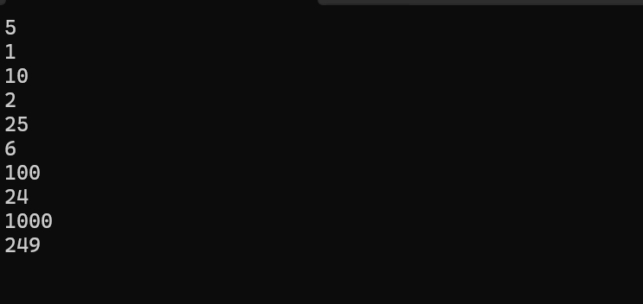
Test2
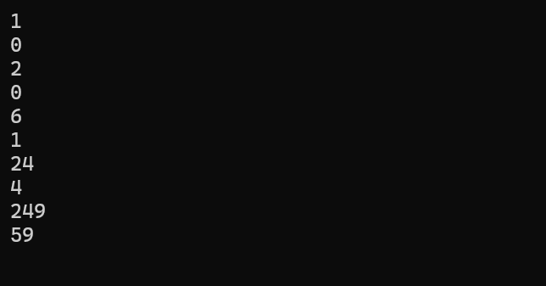

Test3
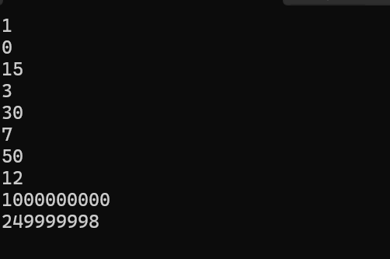

BÀI 5: PHẦN TỬ CHUNG (PhanTuChung.*)
(a) Đề bài
Cho ba dãy số nguyên dương x, y, z lần lượt có nx, ny, nz phần tử. Hãy tìm phần tử chung của ba dãy số trên.
Giới hạn: 0 ≤ nx, ny, nz ≤ 1000, 0 ≤ xᵢ, yᵢ, zᵢ ≤ 10000
Dữ liệu vào được cho từ bàn phím:
- Dòng 1 chứa số nguyên nx
- Dòng 2 chứa nx phần tử của dãy x cách nhau bởi khoảng trắng
- Dòng 3 chứa số nguyên ny
- Dòng 4 chứa ny phần tử của dãy y cách nhau bởi khoảng trắng
- Dòng 5 chứa số nguyên nz
- Dòng 6 chứa nz phần tử của dãy z cách nhau bởi khoảng trắng
Kết quả ghi ra màn hình:
- Dòng đầu chứa số lượng phần tử chung
- Dòng sau liệt kê các giá trị chung của dãy x, y, z theo thứ tự tăng dần và giá trị không trùng nhau
Ví dụ:
text
Input:
5
1 2 5 4 3
4
5 6 1 4
4
5 3 5 1

Output:
2
1 5
(b) Phân tích ý tưởng
+ Ý tưởng giải quyết
- Tìm giao của ba tập hợp (dãy x, y, z)
- Sử dụng kỹ thuật đếm tần suất hoặc sắp xếp + hai con trỏ
- Đảm bảo kết quả không trùng nhau và theo thứ tự tăng dần
+ Thuật toán
- Cách 1 (Dùng mảng đếm):
  - Tạo mảng đếm tần suất cho mỗi dãy
  - Phần tử chung là những phần tử có tần suất > 0 trong cả 3 mảng
  - Sắp xếp kết quả theo thứ tự tăng dần
- Cách 2 (Dùng set):
  - Chuyển mỗi dãy thành set để loại bỏ trùng lặp
  - Tìm giao của 3 set
+ Minh họa
Ví dụ:
text
x = [1, 2, 5, 4, 3]
y = [5, 6, 1, 4]
z = [5, 3, 5, 1]

Phần tử chung: 1 (có trong cả x, y, z) và 5 (có trong cả x, y, z)
Kết quả: 2 phần tử [1, 5]
+ Phân tích độ phức tạp
- Thời gian: O(nx + ny + nz) với phương pháp mảng đếm
- Không gian: O(10001) cho mảng đếm

c)Chương trình
#include <iostream>
#include <vector>
#include <algorithm>
using namespace std;

const int MAX_VALUE = 10000;

int main() {
int nx, ny, nz;

// Đọc dãy x
cin >> nx;
vector<int> x(nx);
vector<bool> countX(MAX_VALUE + 1, false);
for (int i = 0; i < nx; i++) {
cin >> x[i];
countX[x[i]] = true;
}

// Đọc dãy y
cin >> ny;
vector<int> y(ny);
vector<bool> countY(MAX_VALUE + 1, false);
for (int i = 0; i < ny; i++) {
cin >> y[i];
countY[y[i]] = true;
}

// Đọc dãy z
cin >> nz;
vector<int> z(nz);
vector<bool> countZ(MAX_VALUE + 1, false);
for (int i = 0; i < nz; i++) {
cin >> z[i];
countZ[z[i]] = true;
}

// Tìm phần tử chung
vector<int> common;
for (int i = 1; i <= MAX_VALUE; i++) {
if (countX[i] && countY[i] && countZ[i]) {
common.push_back(i);
}
}

// Sắp xếp kết quả (đã tự động tăng dần do duyệt từ 1->MAX_VALUE)
// In kết quả
cout << common.size() << endl;
for (int i = 0; i < common.size(); i++) {
cout << common[i];
if (i < common.size() - 1) {
cout << " ";
}
}
cout << endl;

return 0;
}
d)kết quả chương trình
